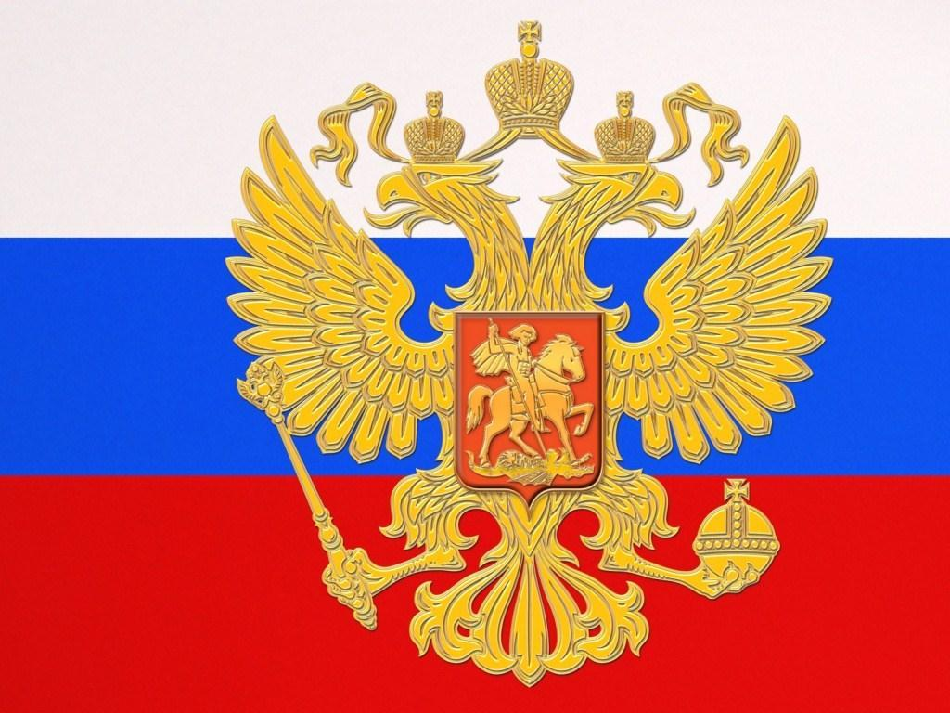
Конкурс «Будем в армии служить»

Цель конкурса: формирование гражданско-патриотического сознания, развитие чувства сопричастности к судьбе Отечества.
В конкурсе честь нашей школы защищали учащиеся 2 А класса:
Повзык Артем, Григорьев Олег, Лучин Никита, Абинякин Иван, Савченко Данил, Бестужев Алексей, Бандурин Ярослав, Авдеев Кирилл, Миткалев Николай, Лейка Кирилл, Кохно Алексей.
Классный руководитель: Джиба Елена Викторовна
Ребята показали свои знания классификации и символики Вооруженных сил, демонстрировали знания основ службы в армии, выполняли различные строевые приемы, расшифровывали шифрограммы, показывали знания знаменательных событий биографии и героических подвигов земляков - комсомольчан.
Поздравляем участников конкурса с победой!
